**Лабораторная работа № 1.**

**Установка и настройка Git.**

Выполнила:

Апполонина Екатерина Дмитриевна

Группа:

МО-231

Дисциплина:

Алгоритмизация и программирование

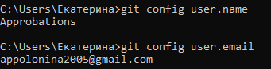

Рисунок 1.